附件1: **温 馨 提 示**

1. 贵单位体检时间为 9月9 日—— 9月14 日 。
2. 请您务必在该时间段内预约体检，**预约成功后方可体检**。
3. 体检当日请您持**本人身份证**进行身份核对；健康管理中心将做到**“五个一”**，即一人一个体温测量、一个苏康码、一个轨迹码、一个口罩、一份流调表（请勿佩戴呼吸阀口罩）。
4. 请**按照预约日期和时间段**至大厅**自助打印机处**打印指引单(自动开通体检信息，如个人信息有误，请持身份证至大厅前台更改)。
5. 体检时间为工作日7:30—11:30。空腹采血原则上在上午10:00前完成。
6. B超和CT检查自动排号(指引单右上方),请按序号前往相应诊间有序进行检查。
7. 体检当日请完成您检查的所有项目并领取餐盒后，将您的体检指引单交至大厅前台，完成指引单回收。
8. 检查前三天禁酒，饮食宜清淡、勿食高脂食物。检查前一天晚上20:00以后禁食，22:00以后禁饮。
9. 检查当日晨需空腹，如有前列腺膀胱B超（男）、子宫附件B超（女）检查项目者需膀胱充盈，请在检查前2-3小时尽量憋尿。C13呼气试验、肺通气功能、消化内镜等检查项目在疫情期间暂缓检查。
10. 慢性病需服药的患者（如高血压等），晨起可用少量白开水（小于20ml）正常服用药物。
11. 尿液标本的留取请采集中间段清洁尿液；女性尿检请避开月经期，并请在留取尿液标本后再进行妇科检查。
12. 妇科检查仅限于已婚者并避开月经期，已受孕者勿做妇科检查。
13. 备孕者、受孕者和哺乳期女性勿做X胸片或CT检查等放射影像检查。
14. 体检当日避免穿戴有亮片装饰的上衣、连衣裙和连裤袜，请勿配戴饰品。
15. 疫情期间，眼科、耳鼻喉科、口腔科暂缓检查。
16. 请您扫描下方“告受检者书”二维码，如实填写相关流行病学史和临床症状，显示绿码方可体检，若有隐瞒，将承担相应的法律责任。
17. 如是入境/离开中高危风险地区时间30天内（含30天）人员，不接待体检；如是入境/离开中高危风险地区时间31天～60天人员，经新冠筛查阴性，可接待体检。
18. 疫情期间，中心原则上不建议陪检，行动不便人员建议疫情过后体检。
19. 周一至周五下午14:00-17:00中心设有检后咨询室，由我院长期担任临床工作和健康管理工作的医师为您解读体检报告，请您在领取体检报告后务必前来咨询（周末，节假日除外）。**疫情期间采用电话咨询解读体检报告，咨询电话：025-68303350**。
20. 联系电话：025-68303018。

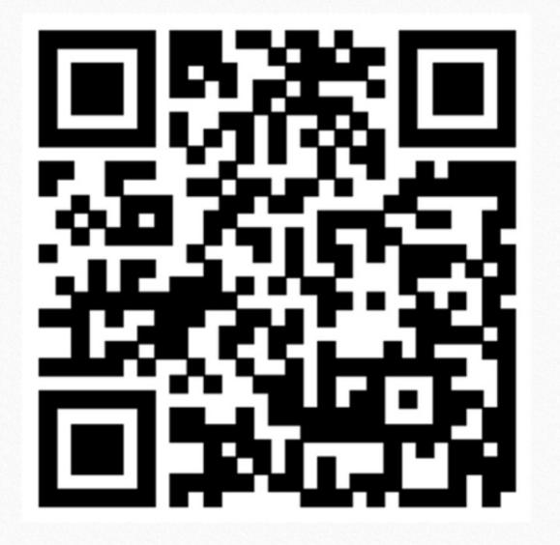

**江苏省人民医院“告受检者书”二维码**

**江苏省人民医院健康管理中心**